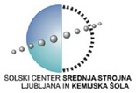

**OGLED DELAVNIC NA TEDEN STROJNIŠTVA V TEHNIŠKEM MUZEJU BISTRA**

Predmet: Praktični pouk

Z šolo smo si ogledali tehniško razstavo, ki so jo pripravili študentje strojne fakultete Ljubljana v tehniškem muzeju bistra. Razstava je bila sestavljena iz večih panog strojništva, od energetike, mehatronike, fizikalnih pojavov in vse do avtomobilizma.

**Student Roadster:**

Videli smo športni dvosedežnik, ki sliši na ime »Student Roadster« katero je delo slovenskih strojnih študentov. Avtomobil so izdelovali 8 let. Osnovni model je peugeot 406, katerega je peugeot Slovenija podaril v študenstske namene. Avto se mi je zdel zanimiv, saj je popolnoma edinstven, in potrjuje to, da imamo v Sloveniji velike možnosti za upeh. Bilo bi mi pa zelo všeč, če bi avtomobilu uspeli urediti še dukomentacijo, tako da bi se lahko z njim vozili po cesti.

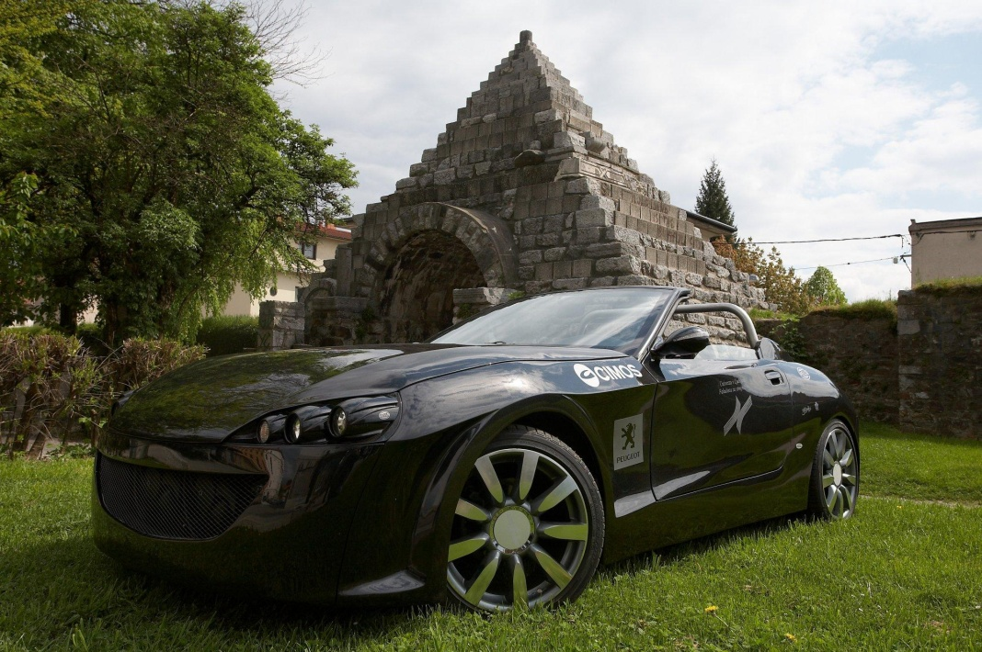

**Kaotično nihalo:**

Pri tej točki so nam razložili, zakaj je tako težko napovedati točno vreme za dalje časovno obdobje v naprej. S čisto preprostim dvojnim nihalom so nam prikazali v kako kratkem času se nihanje popolnoma spremeni. Ko smo nihali istočasno zavrteli je bilo nihanje enakomerno in logično urejeno. Ko pa smo spustili vsakega posebej je pri nihanju postala zmešnjava, saj sta se nihali vsaka posebej vrtile v svojo smer, in ni bilo mogoče določiti kakšen bo naslednji nihaj.

Preprosta vaja, vendar zelo zanimiva, saj samo rahla sprememba povzroči popolno zmedo.

**LASERSKO OZNAČEVANJE – TISK!:**

Zelo zanimiva mi je bila tudi točka, kjer so lasersko gravirali v materiale, brez da bi jih segreli.

Namreč laserska tehnologija tiska deluje na tem principu da izdelka ne pregreva in ga s tem posledično ne poškoduje, obdeluje ga ravno na meji pregrevanja. Proces je brezdotičen in hiter. Orodje je laserski žarek, ki ima zelo veliko laserske moči. Z tako tehnologijo lahko graviramo tudi najtrše snovi-diamant. Sistem upravljamo preko računalnika, tako da je tudi sama uporaba preprosta. Napise ,ki jih je izdelal stroj so mi bili všeč, kajti na izdelku ni bilo nobenih sledi obdelave, poleg tega pa pri obdelavi ni potrebno nikakršno hlajenje ali pa mazanje.

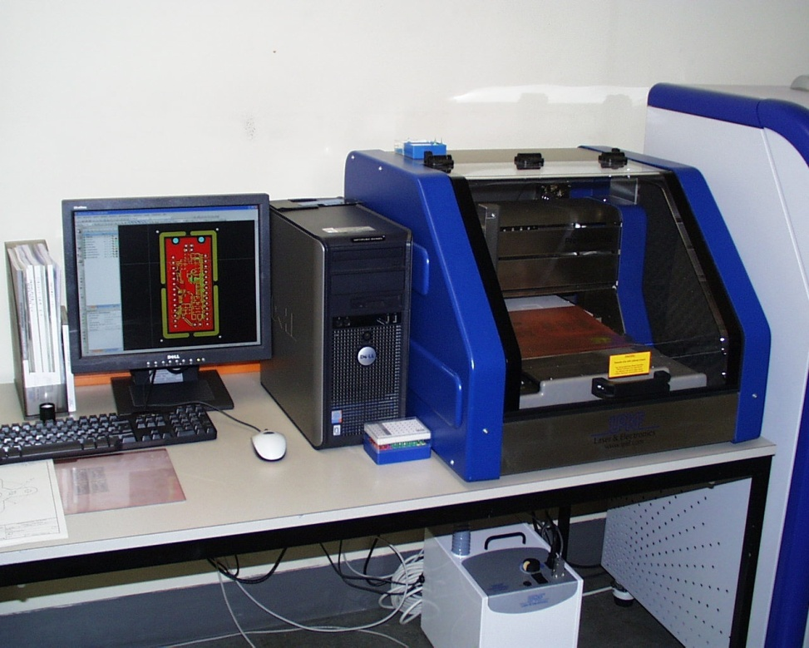

**Leseno kolo:**

Zanimiva ideja se mi je zdela tudi izdelava lesenega kolesa, ojačanega s karbonskimi stekli.

Zanimivo mi je bilo, da so bilo opremljeni še z led svetili. Moje mnenje pa je da je leseno kolo zelo lepo glede vizualnosti, kar se pa tiče uporabnosti sem pa rahlo dvomljiv. Še vedno raje prisegam na kolesa z Alu. Okvirjem, saj se mi zdijo veliko bolj varni in stabilni.

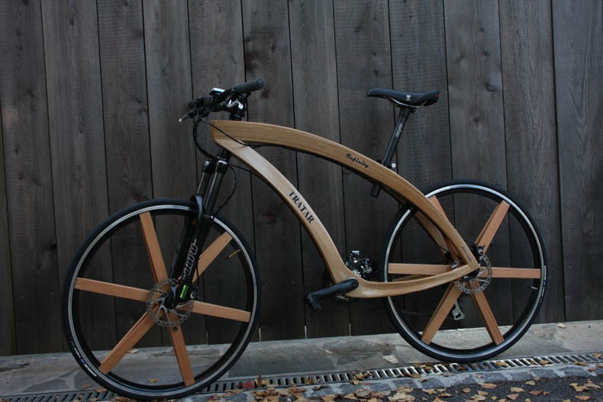

Viri:

Besedilo: povzeto po slišanem in videnem na sami razstavi

Slike: [www.tms.si](http://www.tms.si)